Официальная информация о школе
Муниципальное бюджетное общеобразовательное учреждение
"Cтрелецкая средняя общеобразовательная школа "
образовано в 1902 году.

Устав образовательного учреждения
Структура МБОУ «Стрелецкая средняя общеобразовательная школа »
Учредитель школы: Муниципальное образование Петуховский район. Функции и полномочия Учредителя осуществляет Муниципальное казенное учреждение «Управление по делам образования, молодёжи, культуры и спорта Администрации Петуховского района».
Начальник МКУ «Управление по делам образования, молодёжи, культуры и спорта Администрации Петуховского района» - Перегримова Ирина Петровна.
График работы: ежедневно с 8.00 до 17.00, выходной – суббота, воскресенье
Телефон для справок: 2 – 12 – 76.
Адрес электронной почты: petuhovo.uo@mail.ru
Юридический адрес Учредителя: 641640, Курганская область, Петуховский район, г. Петухово, ул. 9 Мая, дом 12.

Руководитель МБОУ «Стрелецкая средняя общеобразовательная школа» - Букреев Олег Александрович.

Заместители руководителя
- Тамбовцева Вера Васильевна, заместитель директора по УР
• Ицкова Ольга Михайловна, заместитель директора по воспитательной работе.
- Бычкова Людмила Владимировна, заведующая филиалом «Большегусиновская школа»
- Строева Елена Анатольевна, заведующая филиалом «Большеприютинская школа»
Место нахождения: 641640, Курганская область, Петуховский район, с. Стрельцы, ул. Озерная,31.
Телефон для справок: (35235) 32 – 1 - 98
Адрес электронной почты: streleckay1@mail.ru
Школа имеет филиалы:
- «Большеприютинская основная общеобразовательная школа» - филиал муниципального бюджетного общеобразовательного учреждения «Стрелецкая средняя общеобразовательная школа». Сокращённое название «Большеприютинская школа» - филиал МБОУ «Стрелецкая средняя общеобразовательная школа».
Местонахождение филиала: Юридический адрес школы: 641653, Курганская область, Петуховский район, с. Большое Приютное, ул. Сергея Баева, д.25-А.
Фактический адрес: 641653, Курганская область, Петуховский район, с. Большое Приютное, ул. Сергея Баева, д.25-А.
Телефон для справок: 33-1-93
- «Большегусиновская основная общеобразовательная школа» - филиал муниципального бюджетного общеобразовательного учреждения «Стрелецкая средняя общеобразовательная школа». Сокращённое название «Большегусиновская школа» - филиал МБОУ «Стрелецкая средняя общеобразовательная школа».
Местонахождение филиала: Юридический адрес школы: 641654, Курганская область, Петуховский район, с. Большое Гусиное, ул. Северная, д.52
Фактический адрес: 641654, Курганская область, Петуховский район, с. Большое Гусиное, ул. Северная, д.52
Телефон для справок: 43-1 48
- Детский сад «Солнышко» - филиал муниципального бюджетного общеобразовательного учреждения «Стрелецкая средняя общеобразовательная школа».
Местонахождение филиала: Юридический адрес: 641654, Курганская область, Петуховский район, с. Большое Гусиное, ул. Северная, д.52
Фактический адрес: 641654, Курганская область, Петуховский район, с. Большое Гусиное, ул. Северная, д.52
Телефон для справок: 43-1-48

Режим работы школы во время организации образовательного процесса.

Организация образовательного процесса в школе регламентируется учебным планом, годовым календарным учебным графиком, расписанием учебных занятий, расписанием звонков, расписанием второй половины дня.
3.1. Продолжительность учебного года.
Учебный год начинается 1 сентября. Продолжительность учебного года в 1 классе равна 33 недели, во 2 – 4, 9, 11 классах – 34 недели, 5 — 8 — 35 недель.
3.2. Регламентирование образовательного процесса.
Учебный год на I, II ступенях обучения делится на 4 четверти.
Продолжительность каникул в течение учебного года составляет не менее 30 календарных дней и регулируется ежегодно Годовым календарным учебным графиком. Для обучающихся 1 класса устанавливаются дополнительные каникулы в феврале месяце (не более 7 календарных дней).
3.3.Регламентирование образовательного процесса на неделю.
Продолжительность учебной рабочей недели:
5-ти дневная рабочая неделя в 1 классе;
6-ти дневная рабочая неделя во 2-11 классах.
3.4. Регламентирование образовательного процесса на день.
Учебные занятия организуются в одну смену. Занятия дополнительного образования (кружки, секции), обязательные индивидуальные и групповые занятия и т. п. организуются с 15ч00м согласно расписания второй половины дня.
3.4.1. Начало занятий в 8.30, пропуск учащихся в школу в 8.00
3.4.2. Продолжительность урока:
45 минут – 2-11 классы,
1 класс- в сентябре, октябре - по 3 урока в день по 35 минут каждый четвертый урок в неурочной форме, в ноябре - декабре - по 4 урока по 35 минут каждый; январь - май - по 4 урока по 45 минут каждый.
3.4.3. Перед началом каждого урока подается звонок. По окончании урока учитель и учащиеся выходят из кабинета. Классные руководители и учителя во время перемен дежурят по этажам и обеспечивают дисциплину учеников, а также несут ответственность за поведение детей на всех переменах.
3.4.4. Дежурство по школе педагогов, классных коллективов и их классных руководителей осуществляются в соответствии с «Положением о дежурстве» и определяется графиком дежурств, составленным заместителем директора по воспитательной работе в начале учебного года и утверждается директором школы.
3.4.5. Время начала работы каждого учителя – за 20 минут до начала своего первого урока. Дежурство учителей по школе начинается за 20 минут до начала учебных занятий и заканчивается через 20 минут после окончания последнего урока в смене и осуществляется в соответствии с должностной инструкцией дежурного учителя и Положением о дежурстве (правилами трудового распорядка).
3.4.6. Организацию образовательного процесса осуществляют учителя в соответствии с перечнем обязанностей, установленных «Должностной инструкцией».
3.4.7. Учителям категорически запрещается впускать в класс посторонних лиц без предварительного разрешения директора школы, а в случае его отсутствия - дежурного администратора.
3.4.8. Ответственному за пропускной режим школы категорически запрещается впускать в здание школы посторонних (иных) лиц без предварительного разрешения. К иным лицам относятся: представители общественности, другие лица, не являющиеся участниками образовательного процесса.
3.4.9. Педагогам категорически запрещается вести прием родителей во время уроков. Встречи педагогов и родителей обучающихся осуществляются на переменах или вне уроков педагога по предварительной договоренности.
3.4.10. Прием родителей (законных представителей) директором школы осуществляется ежедневно.
3.4.11. Категорически запрещается отпускать учеников с уроков на различные мероприятия (репетиции, соревнования) без разрешения администрации школы.
3.4.12. Категорически запрещается удаление обучающихся из класса, моральное или физическое воздействие на обучающихся.
3.4.13. Категорически запрещается выставление итоговых оценок или их изменение после даты, указанной в приказе об окончании четверти . Перенос аттестации по уважительным причинам может быть разрешен только по заявлению родителей (законных представителей) обучающихся.
3.4.14. Категорически запрещается производить замену уроков по договоренности между учителями без разрешения администрации школы.
3.5.Организация воспитательного процесса в школе регламентируется расписанием работы кружков, секций, детских общественных объединений.
3.5.15 Учитель, ведущий последний урок, выводит детей этого класса в раздевалку и присутствует там до ухода из здания всех учеников.
3.5.16 Классные руководители в соответствии с графиком дежурства, сопровождают детей в столовую, присутствуют при приеме пищи детьми и обеспечивают порядок.
3.5.17 Проведение экскурсий, походов, выходов с детьми на внеклассные мероприятия за пределы школы разрешается только после издания соответствующего приказа директора школы. Ответственность за жизнь и здоровье детей при проведении подобных мероприятий несет учитель, воспитатель, который назначен приказом директора.
3.5.18 Работа спортивных секций, кружков, кабинета информатики допускается только по расписанию, утвержденному директором школы.
3.6. Выход на работу учителя, воспитателя, педагога дополнительного образования или любого сотрудника школы после болезни возможен только по предъявлению директору больничного листа.
3.7. Школьное расписание уроков строится с учетом хода дневной и недельной кривой умственной работоспособности обучающихся.
3.8. В школе с целью профилактики утомления, нарушения осанки, зрения обучающихся должно проводиться на уроках физкультурные минутки и гимнастика для глаз.
3.9. Изменение в режиме работы школы определяется приказом директора школы в соответствие с нормативными - правовыми документами в случаях объявления карантина, приостановления образовательного процесса в связи с понижением температуры наружного воздуха.
3.10. Все обучающиеся 2-9 классов аттестуются по четвертям. Оценивание уровня знаний, умений и навыков, обучающихся и качество преподавания проводить в соответствии с Положениями: о текущем контроле, промежуточной аттестации, внутришкольном контроле.

Режим работы в выходные и праздничные дни.

Работа сотрудников в выходные и праздничные дни осуществляется в соответствии со статьями 111,112 Трудового Кодекса Российской Федерации и регламентируется приказом директора.

Режим работы школы в каникулы.

В период осенних, зимних, весенних каникул педагогический и учебно- вспомогательный персонал работают согласно утвержденному плану работы, графиками работ с указанием видов деятельности, которую будет выполнять педагог на каникулах. В этот период он может привлекаться к педагогической, методической, организационной работе, связанной с реализацией образовательной программы в пределах установленного ему объема учебной нагрузки (педагогической работы).

Годовой календарный учебный график МКОУ «Стрелецкая СОШ»
на 2014-2015 учебный год
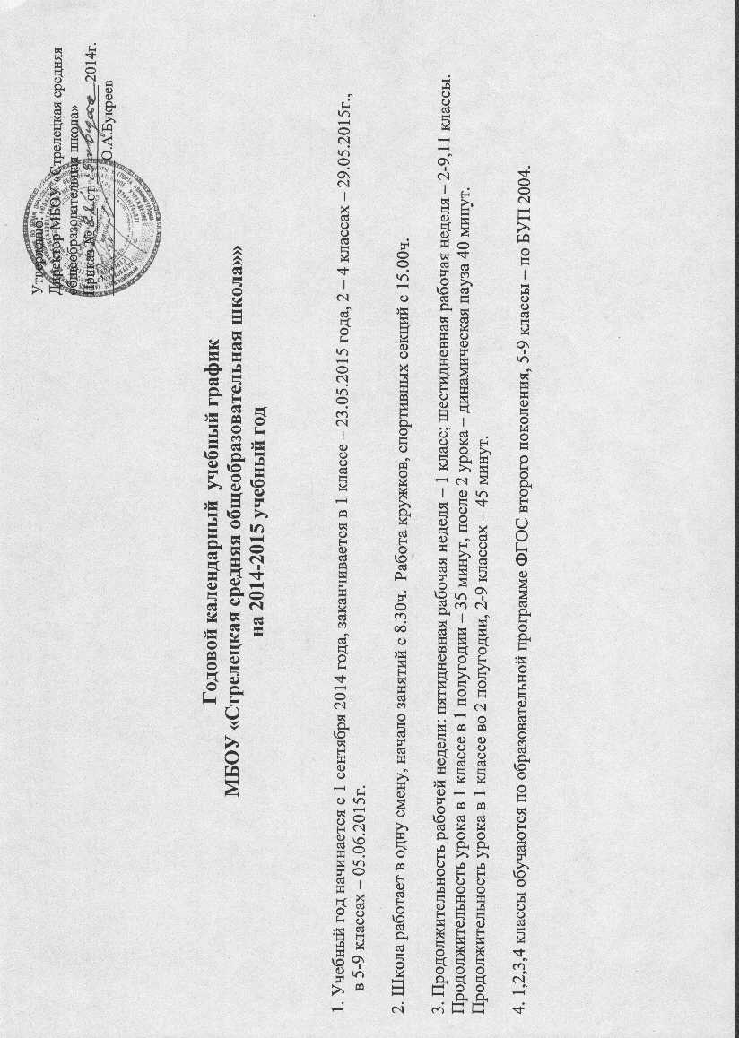
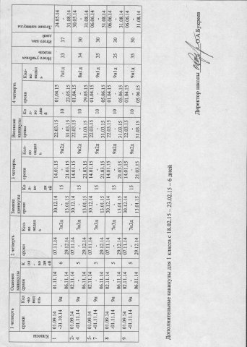
МБОУ "Стрелецкая средняя общеобразовательная школа " не оказывает платных услуг.

Обучение в МБОУ "Стрелецкая средняя общеобразовательная школа " ведется на русском языке.

